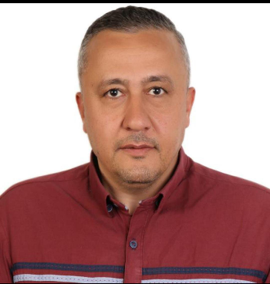
حسين علي العبد
تاريخ الميلاد: برج رحال 25/01/1974
هاتف: 70711987
hajhussen1228@gmail.com

المؤهلات العلمية
- شهادة تلاوة وتجويد القرآن الكريم في دورة التجويد التخصصية من جمعية القرآن الكريم.
- الاجازة التعليمية في العلوم الاجتماعية/ الجامعة اللبنانية.
- شهادة الجدارة في علم اجتماع التربية/ الجامعة اللبنانية.
- دبلوم الدراسات المعمّقة في علم اجتماع الثقافة والمعرفة.
- ماستر في علم الاجتماع وادارة الموارد البشرية.
- دكتوراه في الدراسات الاسلامية، سنة أولى 2022-2023.
- شهادة مدرب في الحساب الذهني من برنامج "ismart".
- شهادة مدرب معتمد في "مهارات التفوق الدراسي واستراتيجيات المذاكرة الحديثة" من مركز إبداع.
- شهادة البرنامج التدريبي "فن الالقاء والتأثير" من مركز إبداع.
- شهادة مشاركة في دورة "الخرائط الذهنية" من الأكاديمية الدولية لبناء القدرات.
- شهادة مشاركة في دورة "بناء وتعديل سلوك أبنائنا" من مركز قدرات.
- شهادة في البرمجة اللغوية العصبية " المستوى الأول والثاني والثالث" من المركز العربي للبرمجة اللغوية العصبية.
- شهادة برنامج مقياس هيرمان للتفكير "HBDI" من الأكاديمية الدولية لبناء القدرات.
- شهادة مدرب "تدريب المدربين TOT" من الأكاديمية الدولية لبناء القدرات.
الخبرة
- إعطاء دروس خصوصية لتلامذة الحلقة الأولى والثانية.
- إعطاء دروس خصوصية لتلامذة الحلقة الثالثة "الشهادة الرسمية".
- مدير مدرسة أدفنسد ليبانيز أنترناشينول كولدج الزهراء عيتا الشعب.
- تدريس مادة التاريخ ومادة الحساب الذهني في مدرسة LIC.
- تدريب تنمية بشرية "الخريطة الذهنية، القراءة السريعة، استراتيجيات المذاكرة"
اللغات
اللغة العربية: متقنه
اللغة الإنكليزية: جيدة
اللغة الفرنسية: مقبول

